[例]某矿物气体还原试验中，要考虑还原时间(A)、还原温度(B)、还原气体比例(D)、气体流速(C)这四个因子对全铁合量X〔越高越好)、金属化率Y(越高超好)、二氧化钛含量Z(越低越好)这三项指标的影响。希望通过试验找出主要影响因素，确定最适工艺条件。
首先根据专业知以确定各因子的水平：
时间：A1＝3(小时)，A2＝4(小时)，A3＝5(小时)
温度：B1＝1000(℃)，B2＝1100(℃)，B3＝1200(℃)
流速：Cl＝600(毫升／分)，C2＝400(毫升／分)，
C3＝800(毫升／分)
CO:H2：D1＝1:2，D2＝2:1，D3＝1:1
这是四因子3水平的多指标(X、Y、Z)问题，如果做全面试验需3⁴＝81次试验，而用L9(3⁴)来做只要9次。具体安排如表3。
同全面试验比较，工作量少了8／9。由于缩短了试验周期，可以提高试验精度，时间越长误差于扰越大。并且对于多指标问题，采用简单对比法，往往顾此失彼，最适工艺条件很难找；而应用正交表来设计试验时可对各指标通盘考虑，结论明确可靠。
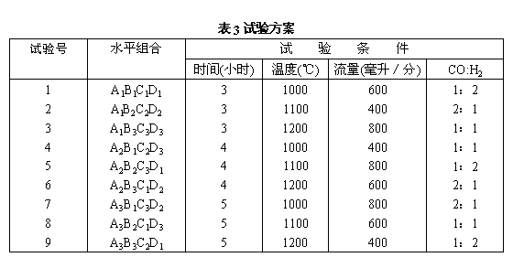
4．试验数据的直观分析
正交表的另一个好处是简化了试验数据的计算分折。还是以[例1]为例来说明。按照表2的试验方案进行试验，测得9个转化率数据，见表4。
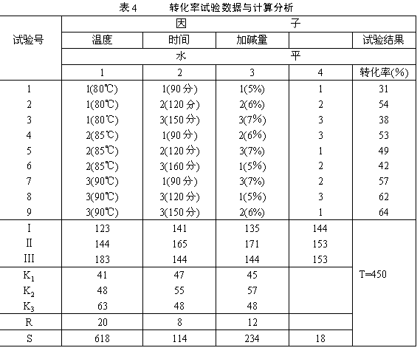通过9次试验，我们可以得两类收获。第一类收获是拿到手的结果。第9号试验的转化率为64，在所做过的试验中最好，可取用之。因为通过L9(34)已经把试验条件均衡地打散到不同的部位，代表性是好的。假如没有漏掉另外的重要因素，选用的水平变化范围也合适的话，那么，这9次试验中最好的结果在全体可能的结果中也应该是相当好的了，所以不要轻易放过。
第二类收获是认识和展望。9次试验在全体可能的条件中(远不止33＝27个组合，在试验范围内还可以取更多的水平组合)只是一小部分，所以还可能扩大。精益求精。寻求更好的条件。利用正交表的计算分折，分辨出主次因素，预测更好的水平组合，为进一步的试验提供有份量的依据。
其中I、Ⅱ、Ⅲ分别为各对应列（因子）上1、2、3水平效应的估计值，其计算式是：
Ⅰi(Ⅱi,Ⅲi)=第i列上对应水平1（2，3）的数据和
K1 为1水平数据的综合平均=Ⅰ/水平1的重复次数
Si为变动平方和=
[例1]的转化率试验数据与计算分析见表4。
先考虑温度对转比率的影响。但单个拿出不同温度的数据是不能比较的，因为造成数据差异的原因除温度外还有其他因素。但从整体上看，80℃时三种反应时间和三种用碱量全遇到了，86℃时、90℃时也是如此。这样，对于每种温度下的三个数据的综合数来说，反应时间与加碱量处于完全平等状态，这时温度就具有可比性。所以算得三个温度下三次试验的转化率之和：
80℃： ⅠA＝xl+x2+x3＝31+54+38＝123；
85℃： ⅡA＝x4+x5+x6＝53+49+42＝144；
90℃： ⅢA＝x7+x8+x9＝57+62+64＝183。
分别填在A列下的Ⅰ、Ⅱ、Ⅲ三行。再分别除以3，表示80℃、85℃、90℃时综合平均意义下的转化率，填入下三行Kl、K2、K3。R行称为极差，表明因子对结果的影响幅度。
同样地，为了比较反应时间；用碱量对转化率的影响，也先算出同一水平下的数据和IB、ⅡB、ⅢB，Ic、Ⅱc、Ⅲc，再计算其平均值和极差。都填入表4中；
由此分别得出结论：温度越高转化率越好，以90℃为最好，但可以进一步探索温度更好的情况。反应时间以120分转化率最高。用碱量以6％转化率最高。
所以最适水平是A3B2C2。

